
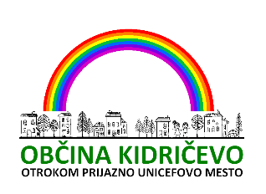


VABILO

S k l i c u j e v a
- izredno sejo otroškega Občinskega sveta Občine Kidričevo, ki bo v ponedeljek, 20. 11. 2017, ob 11. uri, v sejni sobi dvorca Sternthal.

Dnevni red:

- Kaj nam je všeč v naši občini.
- Pobude in želje na področju športa in kulture.
- Pobude in želje na področju prometne varnosti.
- Učilnica v naravi – predlogi za razširitev vsebin.
- Razno.

Seja bo zaključena predvidoma ob 11.50.

Kidričevo, 15. 11. 2017

Mini župan:
Simon Žnider, 9. B, OŠ Kidričevo

Mini podžupanja:
Nuša Korez, 9. A, OŠ Cirkovce

